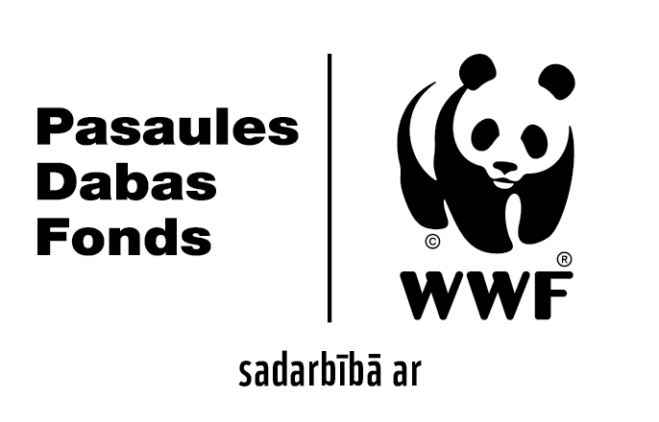

Atklātā vēstule Ministru prezidentei Evikai Siliņai

Par tiesiskuma neievērošanu attiecībā uz Satversmes tiesas spriedumu lietā Nr. 2023-01-03.

Cienījamā Ministru prezidente Evika Siliņas kundze!

Latvijas vides organizāciju iniciatīva “Zaļais barometrs” pauž ļoti nopietnas bažas par Zemkopības ministrijas rīcību, kas, mūsuprāt, ignorē Satversmes tiesas 2024. gada 8. aprīļa spriedumu lietā Nr. 2023-01-03. Šī rīcība apdraud tiesiskuma principus un ilgtspējīgu Latvijas mežu apsaimniekošanu.

Satversmes tiesa savā spriedumā norādīja, ka lēmumiem par meža apsaimniekošanu ir jābūt balstītiem uz ilgtspējības principu, vispusīgi izvērtējot un līdzsvarojot sabiedrības labklājības, vides un ekonomikas intereses. Diemžēl Zemkopības ministrija, virzot jaunus grozījumus Ministru kabineta noteikumos "Noteikumi par koku ciršanu mežā" un "Meža inventarizācijas un Meža valsts reģistra informācijas aprites noteikumi", neievēro šo principu un mēģina apiet Satversmes tiesas lēmumu.

Grozījumi, kas oktobrī nodoti sabiedriskajai apspriešanai, tiek prezentēti kā administratīvā sloga samazināšana un datu uzskaites optimizācija. Tomēr faktiski tie paredz sekojošo:
- maksimālās kailcirtes platības palielināšanu no diviem uz pieciem hektāriem lielā daļā Latvijas mežu, ar iespēju šo ierobežojumu neievērot, plānojot vairākas kailcirtes vienā nogabalā;
- neproduktīvās mežaudzes kritēriju paplašināšanu, kas ļautu cirst priežu-bērzu mežus jau 40 gadu vecumā, neskatoties uz likumā noteikto galvenās cirtes vecumu priedei (101 gads) un bērzam (71 gads);
- izcirtumu līdz 0,5 hektāriem neuzskatīšanu par kailcirtēm, tādējādi apejot kailciršu regulējumu;
- atteikšanos no atkārtotas meža inventarizācijas, aizstājot to ar meža apsaimniekotāja sniegtu pārskatu par saimniecisko darbību, kas, savukārt, pasliktinās Meža valsts reģistra datu kvalitāti un radīs pamatu nepietiekamai kontrolei pār mežu apsaimniekošanu;
- pieļaujamās novirzes vidējā caurmēra mērījumos noteikšanu līdz 20%, kas faktiski legalizētu samazinātos galvenās cirtes caurmērus, ko Satversmes tiesa atzina par neatbilstošiem ilgtspējības principiem.

Šie paredzētie grozījumi ne tikai palielinās mežizstrādes intensitāti, radot draudus meža ekosistēmām un bioloģiskajai daudzveidībai, bet arī ignorē Satversmes tiesas norādījumus par nepieciešamību līdzsvarot ekonomiskās intereses ar vides aizsardzību.

Turklāt saskaņā ar grozījumu anotācijā sniegto informāciju, Zemkopības ministrija ne tikai nav vērtējusi grozījumu ietekmi uz vidi, bet pat neuzskata, ka šāda ietekme varētu būt. Šāda attieksme ir nepieņemama un pretrunā ar labas pārvaldības un tiesiskuma principiem.

Vides organizācijas saskata, ka Zemkopības ministrija cenšas ieslēpt būtiskus grozījumus tehniskās detaļās ar mērķi vērst plašumā kailcirtes.

Ņemot vērā iepriekš minēto, aicinām Jūs:
- nodrošināt tiesiskuma ievērošanu, apturot virzību uz grozījumu pieņemšanu, kas ir pretrunā ar Satversmes tiesas spriedumu un ilgtspējīgas attīstības principiem;
- iesaistīt visas ieinteresētās puses meža apsaimniekošanas normatīvo aktu izstrādē, lai nodrošinātu sabiedrības, vides un ekonomikas interešu līdzsvaru;
- veikt objektīvu ietekmes uz vidi novērtējumu pirms jebkuru būtisku grozījumu pieņemšanas, kas varētu negatīvi ietekmēt Latvijas mežu ilgtspēju un ekosistēmu;
- izstrādāt un pieņemt Meža nozares pamatnostādnes, kas būtu vērstas uz mežu ilgtspējīgu apsaimniekošanu un atbilstu Satversmes tiesas spriedumā noteiktajam.

Latvijas meži ir mūsu kopējais nacionālais dārgums, kas nodrošina ne tikai ekonomisko labklājību, bet arī ekoloģisko stabilitāti un bioloģisko daudzveidību. To ilgtspējīga apsaimniekošana ir mūsu kopējā atbildība pret nākamajām paaudzēm.

Mēs ceram uz Jūsu izpratni un konstruktīvu rīcību, lai nodrošinātu Latvijas mežu saglabāšanu un ilgtspējīgu attīstību atbilstoši tiesiskuma un ilgtspējības principiem.

Ar cieņu,

biedrības “Zaļā brīvība”,
Latvijas Bioloģiskās lauksaimniecības asociācijas,
Latvijas Dabas fonda,
Latvijas Ornitoloģijas biedrības un
Pasaules Dabas Fonda vārdā

Viesturs Ķerus

Latvijas Ornitoloģijas biedrības valdes priekšsēdētājs

